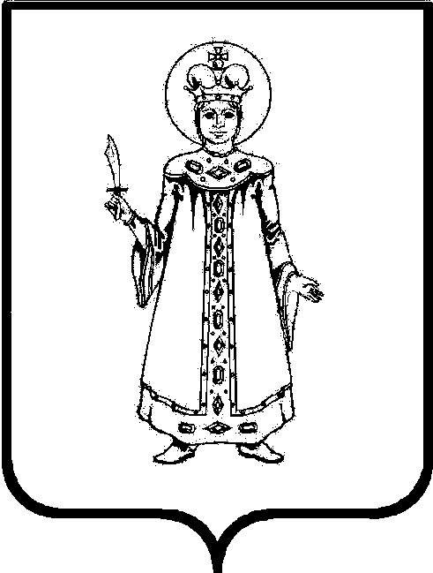

П О С Т А Н О В Л Е Н И Е

АДМИНИСТРАЦИИ

СЛОБОДСКОГО СЕЛЬСКОГО ПОСЕЛЕНИЯ

УГЛИЧСКОГО МУНИЦИПАЛЬНОГО РАЙОНА

от 20.09.2021 № 223
О внесении изменений в постановление
Администрации Слободского сельского
поселения от 17.07.2019 № 174 «Об утверждении
Административного регламента предоставления
муниципальной услуги «Предоставление молодым семьям
социальных выплат на приобретение (строительство) жилья»

В соответствии с Федеральным законом от 06.10.2003 № 131-ФЗ «Об общих принципах организации местного самоуправления в Российской Федерации», Федеральным законом от 27.07.2010 №210-ФЗ «Об организации предоставления государственных и муниципальных услуг», Федеральным законом от 29 декабря 2020 № 479-ФЗ "О внесении изменений в отдельные законодательные акты Российской Федерации", руководствуясь Уставом Слободского сельского поселения
АДМИНИСТРАЦИЯ ПОСЕЛЕНИЯ ПОСТАНОВЛЯЕТ:

1. Внести изменения в постановление Администрации Слободского сельского поселения от 17.07.2019 № 174 «Об утверждении Административного регламента предоставления муниципальной услуги «Предоставление молодым семьям социальных выплат на приобретение (строительство) жилья»:
1.1. Пункт 2.7.1. Раздела 2 Административного регламента изложить в следующей редакции:
«2.7.1. Заявитель самостоятельно подает следующие документы:
-заявление, составленное по форме, приведенной в приложении №2 к Регламенту в двух экземплярах (один экземпляр возвращается заявителю с указанием даты принятия заявления и приложенных к нему документов);
-документы, удостоверяющие личность каждого члена семьи, и их копии;
-копию кредитного договора (договора займа);
-документ, подтверждающий, что молодая семья признана нуждающейся в жилом помещении в соответствии с пунктом 1.5 Положения о порядке предоставления молодым семьям социальных выплат на приобретение (строительство) жилья, утвержденного постановлением Правительства Ярославской области от 17.03.2011 №171-п, на момент заключения кредитного договора (договора займа), указанного в абзаце шестом настоящего пункта;
-справку кредитора (заимодавца) о сумме остатка основного долга и сумме задолженности по выплате процентов за пользование ипотечным жилищным кредитом (займом);
- заявление о систематизации, хранении и передаче персональных данных членов молодой семьи по форме, приведенной в приложении № 3 к Регламенту.».
1.2. Пункт 2.7.2. Раздела 2 Административного регламента дополнить абзацами 3 и 4 следующего содержания:
«В случае представления заявления при личном обращении заявителя или представителя заявителя предъявляется документ, удостоверяющий личность заявителя или представителя заявителя (предоставляется оригинал для снятия копии), в соответствии с законодательством Российской Федерации или посредством идентификации и аутентификации в органах, предоставляющих государственные услуги, органах, предоставляющих муниципальные услуги, многофункциональных центрах с использованием информационных технологий, предусмотренных частью 18 статьи 14.1 Федерального закона от 27 июля 2006 года № 149-ФЗ «Об информации, информационных технологиях и о защите информации.
При предоставлении муниципальной услуги в электронной форме идентификация и аутентификация могут осуществляться посредством:
-единой системы идентификации и аутентификации или иных государственных информационных систем, если такие государственные информационные системы в установленном Правительством Российской Федерации порядке обеспечивают взаимодействие с единой системой идентификации и аутентификации, при условии совпадения сведений о физическом лице в указанных информационных системах;
-единой системы идентификации и аутентификации и единой информационной системы персональных данных, обеспечивающей обработку, включая сбор и хранение, биометрических персональных данных, их проверку и передачу информации о степени их соответствия предоставленным биометрическим данным физического лица.».
1.3. Пункт 3.3. раздела 3 Административного регламента изложить в следующей редакции:
«3.3. Прием, первичная проверка документов, регистрация документов, в т.ч. проверка документов, удостоверяющих личность заявителя в соответствии с законодательством Российской Федерации или посредством идентификации и аутентификации в органах, предоставляющих государственные услуги, органах, предоставляющих муниципальные услуги, многофункциональных центрах с использованием информационных технологий, предусмотренных частью 18 статьи 14.1 Федерального закона от 27 июля 2006 года N 149-ФЗ "Об информации, информационных технологиях и о защите информации" либо полномочия представителя;».
2. Опубликовать настоящее постановление в Информационном вестнике Слободского сельского поселения, на официальном сайте Администрации Угличского муниципального района и сайте Слободского сельского поселения.
3. Контроль за исполнением настоящего постановления оставляю за собой.
4. Постановление вступает в силу с момента опубликования.

Глава Слободского сельского поселения М.А. Аракчеева

